**FORMULACIÓN DEL PROYECTO**

1. **TÍTULO Y DESCRIPCIÓN DEL PROYECTO**

**Título:** CevCliford

**Descripción del proyecto:**

**DATOS DE LA INSTITUCIÓN**

**Institución:** Centro médico veterinario “CLIFORD”

**Dirección:** Psje. Montani 143 – Huancayo

**Contacto de la institución:** Cliver Jerson Montoya Cueto

1. **INTEGRANTES DEL EQUIPO Y LIDER DEL PROYECTO**

**Líder:** [Tuppia Soriano](http://campusvirtual15.continental.edu.pe/ucontinental/user/view.php?id=2124&course=15762)**,** José Álvaro

**Integrantes:**

* Castillo Vidalon Ana Daniela
* Cerrón Juica Lady Licel
* Tito Espinoza Giuliana Erika

1. **MODELAMIENTO DEL PROCESO DE NEGOCIO**

**MISIÓN Y VISIÓN**

**Misión:** Disminuir la mayor cantidad de enfermedades en los animalitos

**Visión:** Crecimiento a nivel profesional y en la sociedad.

**ACTIVIDADES ACTUALES**

El centro médico veterinario “Cliford” ofrece servicios de baño, cortes, tratamientos de enfermedades, cirugías, vacunas, venta de accesorios y alimentos, está completamente prepara para atender cualquier emergencia.

Horario de atención: Lunes a Sábado 9 a 1pm y 3 a 8 pm

Actualmente la organización tiene un mes de funcionamiento que no cuenta con personal, el registro del dueño y mascota es archivado en un cuaderno. Los días días con más atención son jueves, viernes y sábado.

**MAPA DE MACRO PROCESOS ACTUALES DE LA ORGANIZACIÓN**

|  |
| --- |
| OFERTAS  ATENCIÓN GENERAL  ATENCIÓN A DOMICILIO  VENTAS ALIMENACIÓN  SATIFACCIÓN DEL CLIENE  NECESIDADES DEL CLIENTE |
| PROGRAMACIÓN  ACTO MÉDICO  CITAS  N |
| ACCESORIOS  LIMPIEZA  CAJA  MEDICINA  BAÑOS |

**FLUJOGRAMA DE LOS PROCESOS ACTUALES DE LA ORGANIZACIÓN**

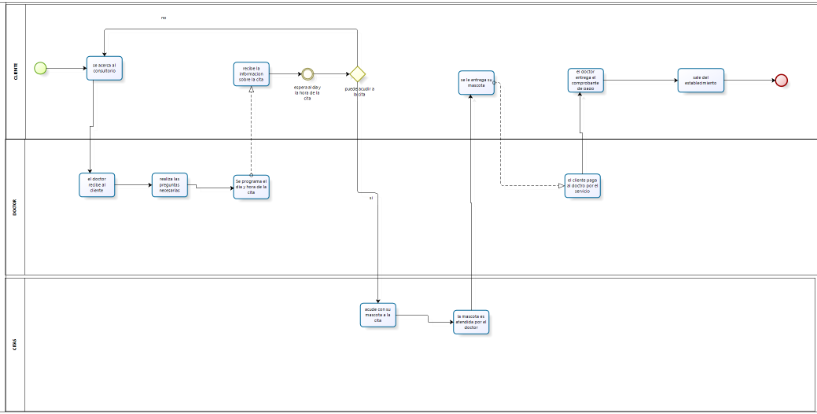

**MAPA DE MACRO PROCESOS NUEVOS DE LA ORGANIZACIÓN**

|  |
| --- |
| PEDIDOS DE MEDICINA Y ACCESORIOS  ATENCIÓN DOMICILIO - EMERGNCIAS  ATENCIÓN GENERAL – 24 HORAS  VENTAS -OFERTAS |
| SATIFACCIÓN DEL CLIENE  NECESIDADES DEL CLIENTE  PROGRAMACIÓN  CITAS  ACTO MÉDICO  ATENCIÓN DE EMERGENCIAS  CONSULTAS  N |
| ACCESORIOS  LIMPIEZA  CAJA  MEDICINA  BAÑOS |

**FLUJOGRAMA DE PROCESOS CON EL NUEVO SISTEMA**

